Проверочная работа «Стили речи. Официально-деловой стиль»
1. Разгадайте ребусы. Ответы запишите!
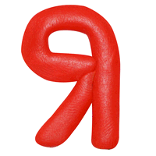
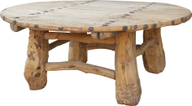

- 3 = И
2. Определите к какому стилю относятся словосочетания, запишите. Выполните языковые разборы. Составьте сложное предложение с любым словосочетанием и выполните синтаксический разбор.
Шкварчит на сковородках, на основании вышеизложенного, найти отклик в душах людей, настоящим подтверждаю, ранняя² диагностика заболевания, величественное сооружение, вопить без остановки², потоки вещества, прекрасное утро, классный¹ певец, мероприятие в городе³.
3. Напишите заявление на имя директора с просьбой отпустить Вас на соревнования (олимпиаду, мероприятие, конкурс и т.д.)
Заявление включает:
- Наименование адресата, которому направляется заявление (название учреждения или должностного лица с указанием фамилии, имени, отчества. Эта часть заявления располагается по правой стороне листа).
- Фамилию, имя, отчество и должность заявителя, которые пишутся в родительном падеже без предлога (эта часть тоже располагается по правой стороне листа).
- Наименование документа (пишется с маленькой буквы посередине строки; после слова “заявление” ставится точка.
- Текст просьбы пишется с красной строки.
- Подпись заявителя (пишется внизу справа).
- Дата (ставится слева под текстом ниже подписи).
4. Напишите статью (пример публицистического стиля), 10 предложений. Возможные темы статьи: «Мир не без добрых людей», «Уникальный класс», «Творить добро просто», «Помоги бездомному животному», «В мире удивительных открытий».
Желаю получить отметку «5»!

Проверочная работа «Стили речи. Официально-деловой стиль»
1. Разгадайте ребусы. Ответы запишите!
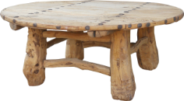

- 3 = И
2. Определите к какому стилю относятся словосочетания, запишите. Выполните языковые разборы. Составьте сложное предложение с любым словосочетанием и выполните синтаксический разбор.
Шкварчит на сковородках, на основании вышеизложенного, найти отклик в душах людей, настоящим подтверждаю, ранняя² диагностика заболевания, величественное сооружение, вопить без остановки², потоки вещества, прекрасное утро, классный¹ певец, мероприятие в городе³.
3. Напишите заявление на имя директора с просьбой отпустить Вас на соревнования (олимпиаду, мероприятие, конкурс и т.д.)
Заявление включает:
- Наименование адресата, которому направляется заявление (название учреждения или должностного лица с указанием фамилии, имени, отчества. Эта часть заявления располагается по правой стороне листа).
- Фамилию, имя, отчество и должность заявителя, которые пишутся в родительном падеже без предлога (эта часть тоже располагается по правой стороне листа).
- Наименование документа (пишется с маленькой буквы посередине строки; после слова “заявление” ставится точка.
- Текст просьбы пишется с красной строки.
- Подпись заявителя (пишется внизу справа).
- Дата (ставится слева под текстом ниже подписи).
4. Напишите статью (пример публицистического стиля), 10 предложений. Возможные темы статьи: «Мир не без добрых людей», «Уникальный класс», «Творить добро просто», «Помоги бездомному животному», «В мире удивительных открытий».
Желаю получить отметку «5»!

